Relatório das Atividades do Projeto
Curumim-Educação: Articular para garantir direitos
POLO I

JUNHO E JULHO

Apresentação dos Resultados das Atividades de atuação do Projeto realizado pela OSC Fraternidade Universal Projeto Curumim no período integral nas escolas, EMEF Waldemar de Bastos Buhler e EMEF Prefeito Pedro de Alcântara..

Atibaia
2019

Introdução:
O seguinte relatório tem como objetivo descrever e avaliar o trabalho de atuação do Projeto realizado pela OSC Fraternidade Universal Projeto Curumim no período integral nas unidades escolares EMEF Waldemar de Bastos Buhler e EMEF Professor Pedro de Alcântara. Este documento serve não apenas como registro, mas busca averiguar se os resultados esperados ocorreram como previsto no plano de trabalho.

As atividades da EMEF Waldemar de Bastos Buhller:

• Educação Ambiental: Ministrada pelo professor Gabriel Beraldo Yoshida
• Atividades Esportivas: Ministrada pelo professor Cleber Souza
• Reforço: Ministrada pelas professoras Sheila Bueno
• Dança: Ministrada pela professora Tassiana Alves
• Circo: Ministrada pelo professor Dougas Osano e seu auxiliar Heros de Oliveira
• Teatro: Ministrada pela professora Marcela Morina

As atividades da EMEF Professor Pedro de Alcântara:

• Musicalização: Ministrada pelo professor Thiago Manoel
• Reforço: Ministrada pelas professoras Letícia de Paula
• Dança: Ministrada pela professora Rafaela Alves
• Educação Ambiental: Ministradas pela professora Camila de Barros
• Desenho: Ministrada pelo professor Antônio Estevão
. •Informática: Ministrada pelo professor Eduardo

OBS: A escola também conta com um cuidador de horta (8h semanais) e uma monitora (25h semanais).

AVALIAÇÃO GERAL

Nesse primeiro semestre realizamos um ótimo trabalho nas duas escolas do POLO I, sempre que aparecia qualquer dificuldade a coordenação do projeto esteve presente e atenta em solucionar o mais rápido possível para que os alunos não fossem prejudicados.
O Projeto está contribuindo cada vez mais para que os arte educadores tenham experiências melhores com os alunos, atuando em disciplinas e faixa etária diferentes, pois constantemente os professores precisam renovar as ferramentas para que os alunos possam compreender os conteúdos.
Durante o mês de junho realizamos um trabalhado em ritmo acelerado devido ao desfile cívico, organizamos encontros com a equipe, confeccionamos atividades com as crianças conforme planejado (cartazes, poema, confecção de roupas, adereços, ensaios, etc). Atingido o propósito da interação do desenvolvimento social e cognitivo das crianças.
Infelizmente devido à greve dos servidores público não foi possível realizar a apresentação das crianças na íntegra conforme previsto. No entanto, os profissionais desfilaram pela OSC (Fraternidade Universal Curumim), apresentando um pouco do lindo trabalho elaborado com muito entusiasmo pelas crianças.
Tivemos uma reunião com os profissionais que atuam na escola E.M Waldemar de Bastos Buhller, devido algumas reclamações dos Educadores quanto à logística e falta de comunicação da gestão da escola para com os profissionais que trabalham nela. Após a reunião levei o ocorrido até a equipe gestora para que pudéssemos reorganizar e realocar algumas oficinas, a direção da escola pediu uma reunião em agosto, dizendo que tomaria as providencias o mais rápido possível, de imediato deixou a coordenadora Rosely para cuidar dos projetos junto com a Coordenadora da Osc.

____________________________
Jéssica dos Santos Solha
Coordenadora de Pedagógica
DESFÍLE CÍVICO
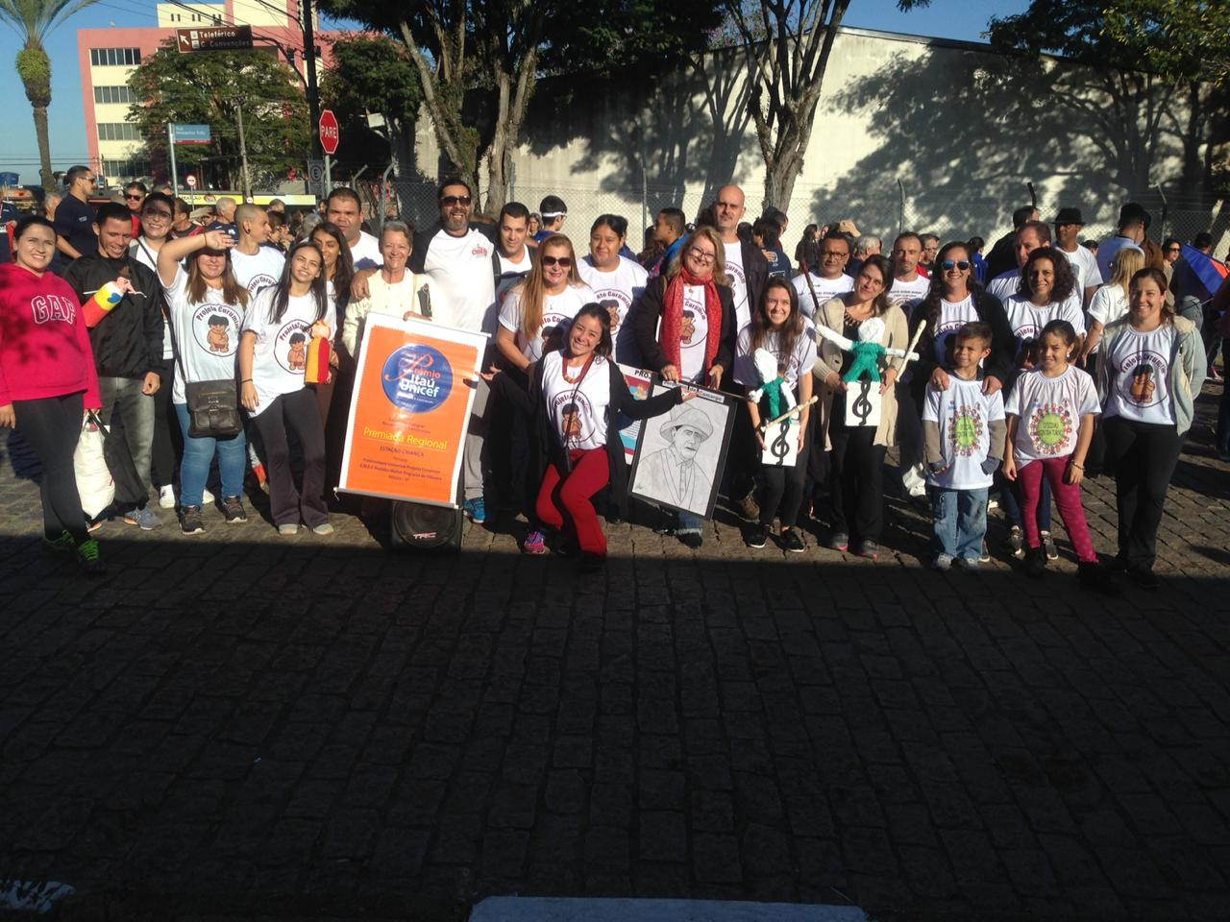
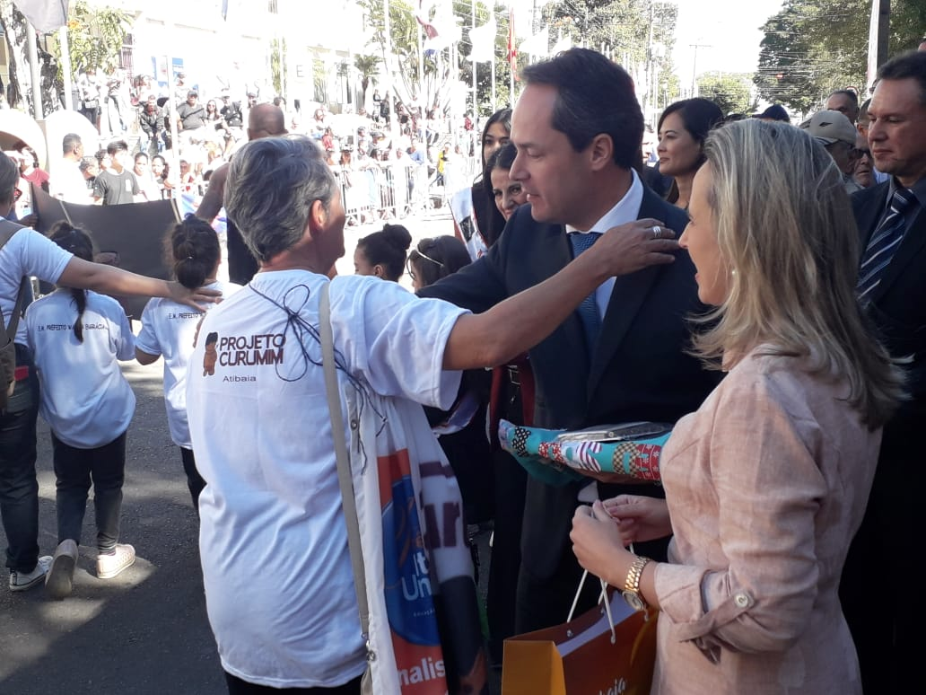
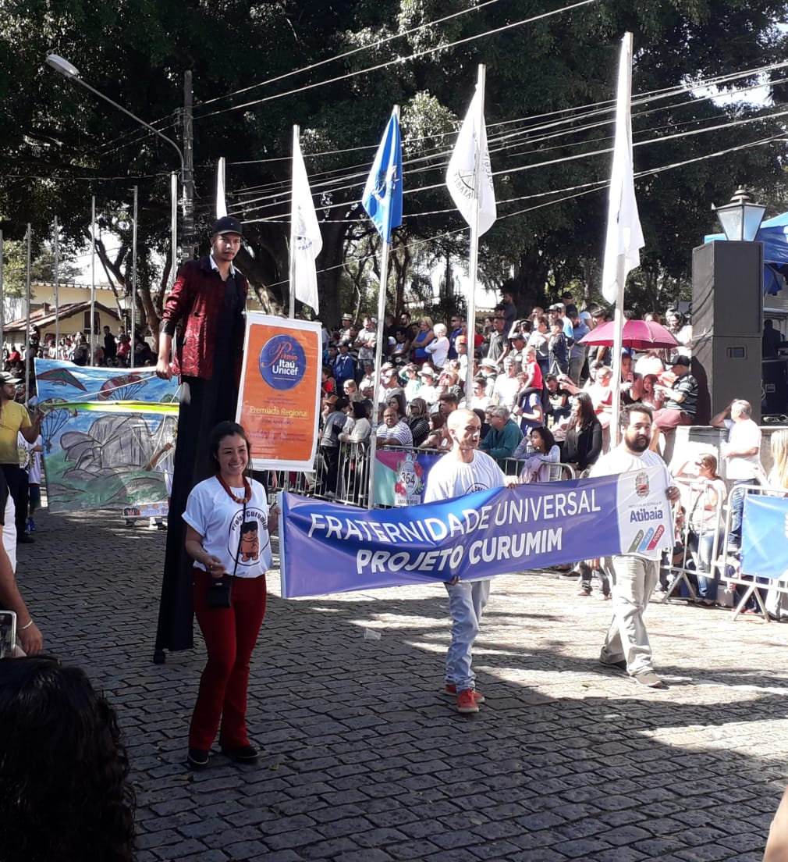
PROFESSOR PEDRO DE ALCÂNTARA

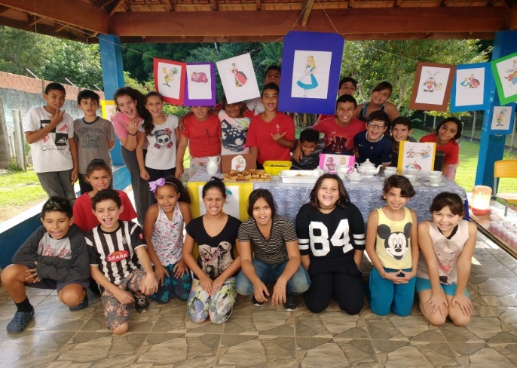
REFORÇO ESCOLAR EDUCAÇÃO AMBIENTAL
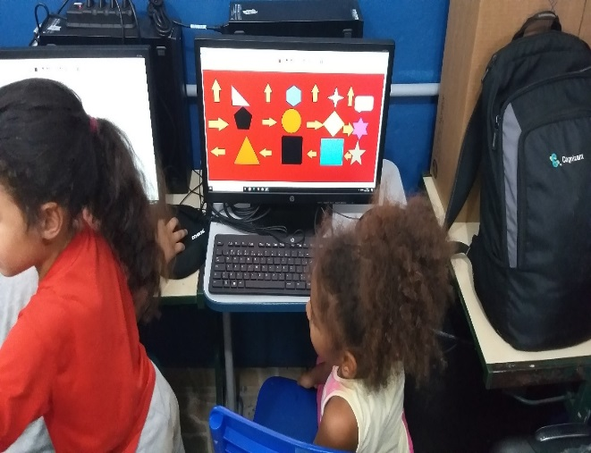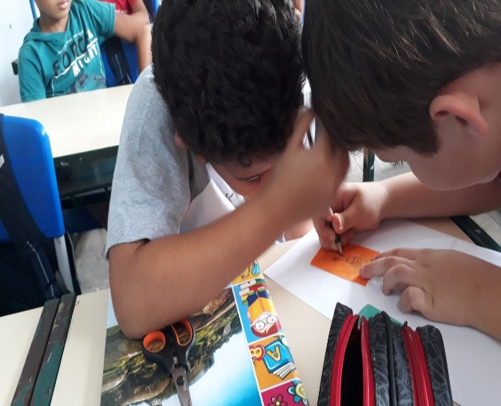
INFORMÁTICA REFORÇO ESCOLAR
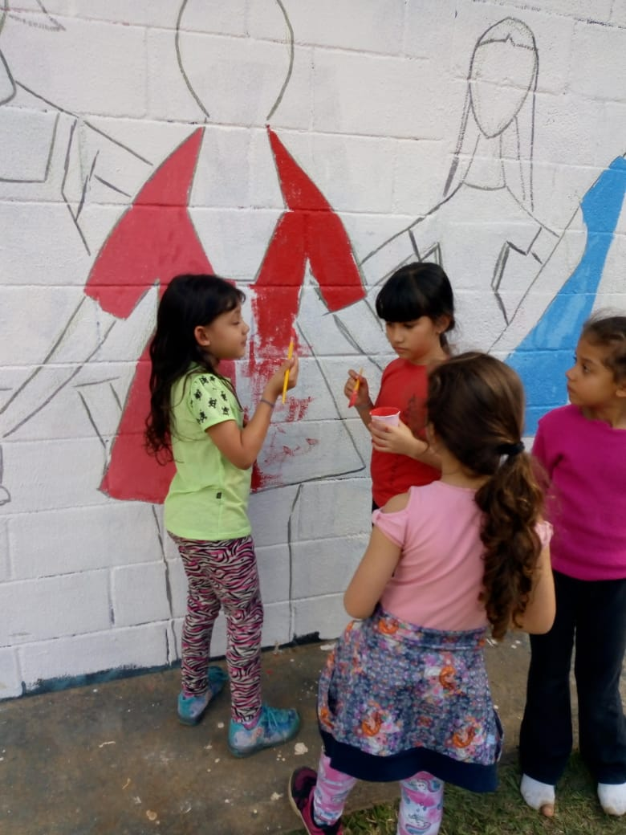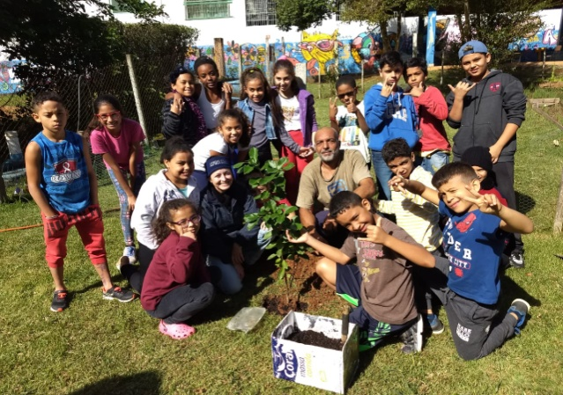
DESENHO HORTA
WALDEMAR DE BASTOS BUHLLER
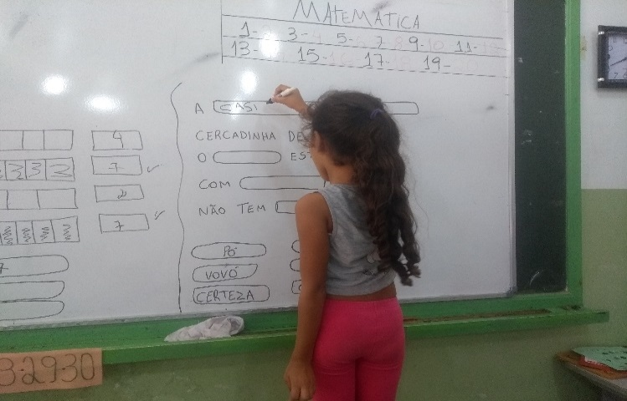
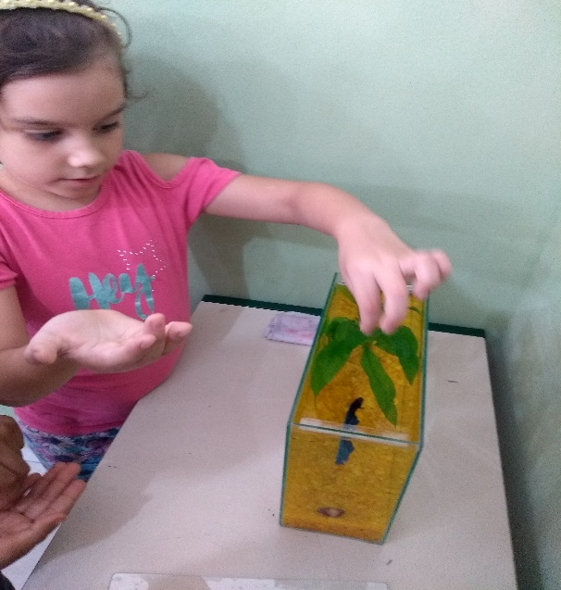

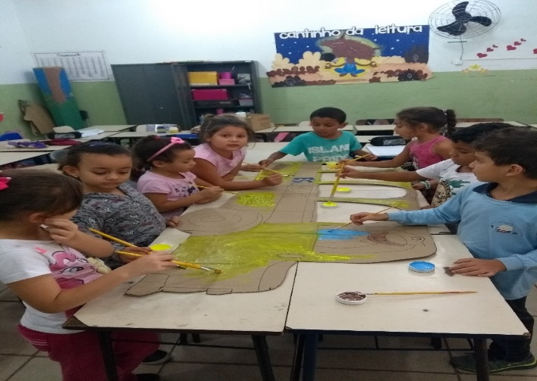
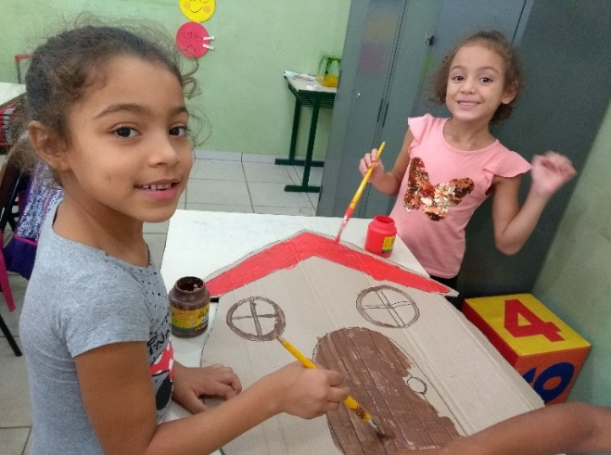
EDUCAÇÃO AMBIENTAL REFORÇO
T

TEATRO TEATRO
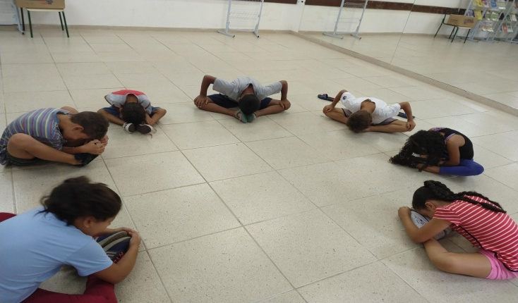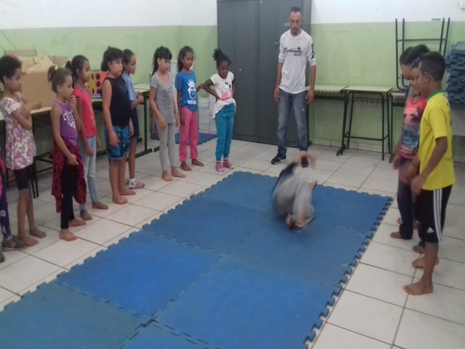
DANÇA CAPOEIRA

